BAB II
LANDASAN TEORI
2.1. Tinjauan Pustaka
Sistem pakar bisa di sebut juga suatu keputusan komplek memecahkan masalah, banyak orang meminta nasehat atau pendapat dengan seorang pakar atau ahli. Seorang pakar adalah seorang yang punya ilmu dalam bidang nya misalnya pakar komputer, pakar pendidikan, dan pakar-pakar lain nya. Semakin tidak terstruktur situasi nya, semakin mengkhusus (mahal) informasi yang di butuhkan nya.
Sistem pakar juga di terapkan untuk mendukung aktifitas pemecahan masalah. aktifitas pemecahan masalah yang dimaksud antaralain: pembuatan keputusan (descision marking), pemaduan pengetahuan (knowledge fusing), pembuatan desain (designing), perencanaan (planning), prakiraan (forecasting), pengaturan (regulating), pengendalian (controlling), diagnosis (diagnosing), perumusan (prescribing), penjelasan (explaining), pemberian nasihat (advising), dan pelatihan (tutoring).
Sistem pakar menurut kusumadewi, 2003 sistem pakar yang baik di rancang agar dapat menyelesaikan suatu pemasalahan tertentu dengan meniru kerja para ahli. Dengan sistem pakar ini, orang awampun dapat menyelesaikan masalah yang cukup rumit yang sebenarnya hanya dapat di selesaikan dengan bantuan para ahli. Bagi para ahli sistem pakar merupakan batuan aktifitas sebagai asisten yang sangat berpengalaman.
Seorang pakar terdapat banyak perbedaan dan perbandingan kemampuan seorang pakar dengan sistem pakar dapat dilihat seperti tabel 2.1 berikut:
Tabel 2.1 perbandingan seorang pakar dengan sistem pakar
Pakar Manusia | Sistem Pakar
Terbatas waktu karna manusia membutuh kan istirahat | tidak terbatas karena dapat digunakan kapanpun juga
Tempat akses bersifat local pada suatu tempat saja di mana pakar berada | Dapat digunakan di berbagai tempat
Pengetahuan bersifat variable dan dapat berubah-ubah tergantung situasi | Pengetahuan bersifat konsisten
Kecepatan untuk menemukan solusi sifat nya bervariasi | Kecepatan untuk memberikan solusi konsisten dan lebih cepat dari pada manusia
Biaya yang harus di keluarkan untuk konsultasi biasa nya sangat mahal | Biaya yang di keluarkan lebih murah

- Keuntungan Sistem Pakar
Keuntungan sistem pakar ada banyak salah satu nya dengan mengembangkan sistem pakar masyarakat awan non pakar memanfaatkan kealian di dalam bidang tertentu tanpa kehadiran langsung seorang pakar, keuntungan sistem pakar juga bisa meningkatkan produktifitas kerja, yaitu bertambah efisiensi perkerjaan tertentu serta memberikan hasil solusi kerja dan memberikan penyederhanaan solusi untuk kasus-kasus yang komplek dan berulang-ulang.

- Kelemahan Sistem Pakar
Sistem pakar selain banyak keuntungan ada juga kelemahan di dalam nya daya kerja dan produktifitas manusia menjadi berkurang karena semua dilakukan secara otomatis oleh sistem dan pengembangan perangkat lunak sistem pakar lebih sulit dibandingkan perangkat lunak konversional.
- Arsitektur Sistem Pakar
Di dalam arsitektur sistem pakar mengambar kan dua bagian utama lingkungan konsultasi (consultation environment) dan lingkungan pengembangan (development environment). Dimana dua bagian tersebut mempunyai arti tujuan berbeda, lingkungan konsultasi di gunakan pengguna bukan ahli pakar untuk memperoleh pengetauan pakar. Sedangkan linkungan pengembangan di gunakan oleh pakar untuk memasukan pengetahuan yang ia dapat di dalam lingkungan sistem pakar. Contoh gambar :
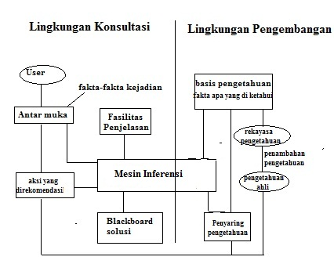(Sumber: Sri Kusuma Dwi, 2003:114)
Gambar 2.1 Arsitektur Sistem Pakar
Komponen-komponen yang ada pada sistem pakar sebagai berikut:
- penambahan pengetauhaan
merupakan akumulasi, transfer dan transformasi keahlian pemecahan masalh dari pakar atau sumber pengatahuan terdokumentasi ke program komputer, untuk membanguan atau memperluas basis pengetauhuan. Sumber pengetahuan potensial antaralain pakar manusia, buku teks, dokumen multimedia, databases (publik dan prival), laporan riset khusus dan informasi yang terdapat dalam web.
- Basis pengetahuan berisi pengetauhuan-pengetahuan yang di butuhkan untuk memahami, memformulasikan dan menyeselaikan masalah.
- Motor Inferensi adalah otak dari sistem pakar komponen ini sebenar nya program komputer menyediakan metodologi untuk reasoning (pertimbangan) mengenai informasi dalam basis pengetauhuan dan black boar solusi untuk merumuskan kesimpulan.
Mesin inferensi mempunyai 3 elemen yaitu :
- Interpreter: mengeksekusi item-item agenda yang terpilih dengan mengunakan aturan-aturan dalam basis pengetahuan yang sesuai.
- Scheduler: akan mengontrol agenda.
- Consistency enforcer: akan berusaha melihara kekonsistenan dalam mempersentasikan solusi yang bersifat darurat.
- Blackboard. Merupakan area dalam memory yang digunakan untuk merekam kejadian yang sedang berlangsung termasuk keputusan sementara ada 3 tipe keputusan yang dapat di rek, yaitu :
- Rencana: bagaimana menghaapi masalah
- Agenda: aksi-aksi yang potensial yang sedang menunggu untuk dieksekusi.
- Solusi: calon aksi yang akan di bangkitkan.
- Antarmuka. Digunakan untuk media komunikasi antara user dan program.
- Subsistem penjelasan. Di gunakan untuk melacak respond dan memberikan penjelasan kelakuan sistem pakar secara intreaktif melalui pertanyaan:
- Sistem penyaring pengetahuan. Sistem ini digunakan untuk menevaluasikan kinerja sistem pakar itu sendiri untuk melihat apakah pengetahuan-pengetahuan yang ada masih cocok untuk digunakan dimasa mendatang.

- Basis Pengetahuan Sistem Pakar
Basis pengetahuan di sini menurut Nita dan Rahmat : 2012 penyelesian masalah ada 2 bentuk basis pengetahuan yang sangat umum digunakan sebagai berikut :
- Penalaran Berbasis Aturan (Rule-Based Reasoning)
Pada penalaran berbasis aturan, pengetahuan direpresentasikan dengan mengunakan aturan berbentuk IF-THEN. Bentuk ini di gunakan apabila memiliki sejumlah pengetahuan pakar pada suatu pemasalahan tertentu.
- Penararan berbasis kasus (Case-Base Reasoning)
Pada penalaran berbasis kasus, basis pengetahuan berisi solusi-solusi yang telah di capai sebelum nya, kemudian akan di turunkan suatu solusi untuk keadaan yang terjadi sekarang (fakta yang ada). Bentuk ini digunakan apabla user menginginkan untuk tahu lebih banyak lagi pada kasus-kasus yang hampir sama (mirip).
- Metode Infrensi Dalam Sistem Pakar
Metode infrensi dalam sistem pakar adalah bagian yg menyediakan mekanisme fungsi berfikir dan pola-pola penalaran sistem yang digunakan oleh seorang pakar. Metode ini akan menganalisa masalah tertentu dan akan mencari jawaban atau kesimpulan yang terbaik, dan di mulai pelacakan dengan mencocokan kaidah-kaidah dalam basis pengetahuan dengan fakta-fakta yang ada dalam basis data, metode yang saya pakai yaitu
- Forward Chaining
Forward Chaining adalah pendekatan data-driven yang di mulai dari informasi yang tersedia atau dari ide dasar, kemudian mencoba menarik kesimpulan.
DATA ATURAN KESIMPULAN
A =1 IF A=1,B=2,C=3,D=4,E=5,F=6 dan G=7
B =2
C =3
D =4
E =5
F =6
G =7 THEN G =7 G =7
Gambar 2.2 Cara kerja mesin Inferensi Forward chaining
Contoh : IF Nafsu makan kurang, Badan Kurus, Bulu Kusam dan berkerut, Produksi telur menurun, Mencret bercampur darah AND Muka pucat.
THEN terserang Berak Darah.

- Metode Penelusuran sistem pakar
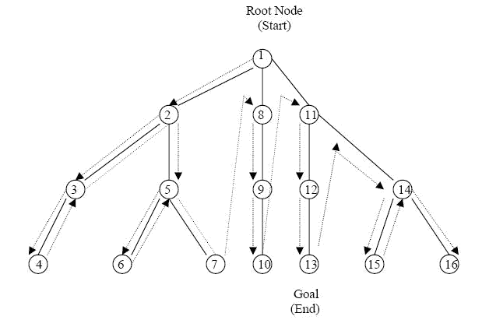
- Depth-first search, melakukan penelusuran kaidah secara mendalam dari simpul akar bergerak menurun ke tingkat dalam yang berurutan.

(Sumber : Muhammad Arhami,2005:21)
Gambar 2.3 Diagram Alir Teknik Penelusuran Depth Search
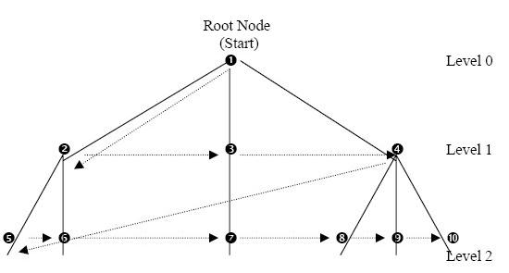
- Breadth-first search, bergerak dari simpul akar, simpul yang ada pada setiap tingkat diuji sebelum pindah ke tingkat selanjutnya.

(Sumber : Muhammad Arhami,2005:21)
Gambar 2.4 Diagram Alir Teknik Penelusuran Best-first search

- Best-first search, bekerja berdasarkan kombinasi kedua metode sebelumnya.
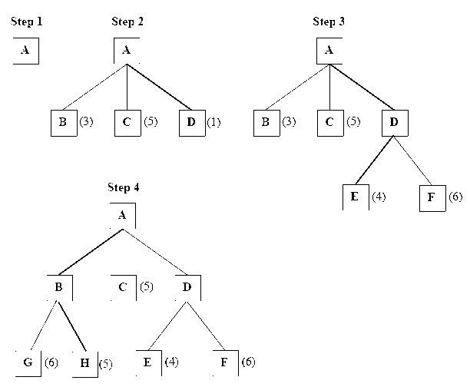

(Sumber : Muhammad Arhami,2005:21)
Gambar 2.4 Diagram Alir Teknik Penulusuran Best-first search
Dalam memilih apakah akan menggunakan pelacakan ke depan atau pelacakan ke belakang, semuanya bergantung masalah yang akan dibuat sistem pakarnya, dan belum dapat dibuktikan mana yang lebih baik diantara kedua metode inferensi ini.
- Perancangan sistem dengan UML (unified Modeling Language)
- Use Case Diagram
Diagram yang bersifat statis, Diagram ini memperliatkan hipunan use case dan aktor (suatu jenis khusus dari kelas) diagram ini sangat penting untuk mengorganisasikan dan memodelkan prilaku dari suatu sistem yanag di butuh kan serta di harapkan penguna.

- Activity Diagram
Diagram yang ersift dinamis, diagram aktifitas adalah tipe khusus dalam diagram state yang memperliatkan memperliatkan aliran dari suatu aktifitas ke aktifitas lainnya dalam siatu sistem.
- Sequence Diagram
Diagram yang bersifat dinamis, dengan urutan adalah diagram interaksi yang menekankan pada pengiriman pesan dalam suatu waktu.
- Class Diagram
Diagram yang bersifat statis, diagram ini memperliatkan himpunan kelas-kelas antar muka kolaborasi, serta relasi-relasi.
- Component Diagram
Diagram ini bila dikombinasikan dengan diagram penyebaran dapat di gunakan untuk mengambar kan distribusi fisik dari modul perangkat lunak melalui jaringan.
- Deployment Diagram
Deployment diagram mangambarkan detail bagaiman koponen di deploy dalam infraktur sistem, dimana komponen akan terletak (pada mesin,server atau piranti keras), bagaimana kemampuan jaringan pada local tersebut, spesifikasi server, dan hal-hal yang bersifat fisikal.

- Pengertian PHP
Menurut andi pramono dan m.syafi (2005), PHP adalaah sebuah bahasa program berbasis web yang mempunyai banyak keunggulan dibandingkan dengan bahasa pemograman berbasis web yang lain. PHP merupakan bahasa pemograman yang bersumber dari perl.
Sedangkan menurut Mochamad Joko Adi Wirawan (2009), PHP merupakan bahasa pemograman yang paling populer dan banyak di gunakan untuk pemograman web. PHP disebut juga pemograman server side, artinya program di jalankan pada server.
- Pengertian MySQL
Menurut Mochamad Joko Adi Wirawan (2009), MySQL merupakan database multi user yang mengunakan bahasa structure Query Language (SQL). MySQL dalam operasi client-server, melibatkan server-daemon MySQL di sisi server dan berbagai macam program, serta library yang berjalan di sisi clien. SQL adalah bahasa standar yang di gunakan untuk mengakses server databases. Dengan mengunakan SQL, proses akses databases menjadi lebih friendly.
- Pengertian WebGIS
WebGIS merupakan aplikasi Geographic Information System (GIS) yang dapat diakses secara online melalui internet/web. Pada konfigurasi WebGIS ada server yang berfungsi sebagai MapServer yang bertugas memproses permintaan peta dari client dan kemudian mengirimkannya kembali ke client. Dalam hal ini pengguna / client tidak perlu mempunyai software GIS, hanya menggunakan internet browser seperti Internet Explorer, Mozilla Firefox, atau Google Chrome untuk mengakses informasi GIS yang ada di server.
- Pengertian Pmapper
Pmapper merupakan salah satu framework atau tool yang dapat digunakan untuk membangun aplikasi pemetaan (SIG) yang berbasis layanan web. Framework ini telah dikembangkan oleh DM Solutions Group dengan tujuan untuk menghasilkan lingkungan kerja yang sangat customizable dan adaptabel dalam pendistribusian dan pengelolahan aplikasi-aplikasi web-mapping.
- Pengertian PostGreSQL.
Menurut Prahasta (2012) PostGreSQL adalah salah satu sistem perangkat lunak aplikasi basis data (DBMS) yang bersifat objek-relasional (ORDBMS – Object-relational-DBMS) dan masih memiliki fitur-fitur khas DBMS tradisional; tetapi dengan sejumlah perbaikan unjuk-kerja dan fungsional sebagaimana juga bisa ditemukan pada sistem-sistem DBMS generasi pada saat ini. Selain itu, PostGreSQL juga merupakan sistem perangkat lunak yang bersifat free & opensource.
Sebagian sourcecode sistem perangkat lunak DBMS ini pada akhirnya dikembangkan oleh anggota-anggota tim/kelompok (komunitas) pengembang yang sebagian besar tersebar di dunia dan tidak dibayar secara khusus (cenderung bersifat volunteer); PostGreSQL Global Development Group. Para anggota tim pengembang ini saling berkomunikasi dan berkoordinasi via internet (terutama email) dan menyebut pekerjaan mulia tersebut sebagai “proyek komunitas” yang sama sekali tidak dikendalikan oleh perusahaan (badan hukum komersial) tertentu.
- Pengertian PostGIS
PostGIS menambahkan dukungan untuk objek Geografi ke objek – relasional PostgreSQL. Akibatnya, PostGIS “spasial memungkinkan” server PostgreSQL, yang memungkinkan untuk digunakan sebagai backend database spasial untuk Sistem Informasi Geografi (SIG), seperti ESRI ini SDE atau ekstensi Spatial Oracle. PostGIS mengikuti openGIS “Fitur Sederhana Spesifikasi SQL” dan telah disertifikasi sesuai dengan “jenis dan fungsi” profil.
Pengembangan PostGIS dimulai oleh refraksi penelitian sebagai proyek open source teknologi basis data spasial. PostGIS dirilis di bawah General Public License (GPL). PostGIS terus dikembangkan oleh sekelompok kontributor yang dipimpin oleh komite pengarah proyek dan fitur baru terus ditambahkan.
- Pengertian MS4W
MS4W (MapServer For Windows) adalah bundle instalasi MapServer untuk platform Windows. Dimana MapServer merupakan aplikasi freeware dan Open Source untuk dapat menampilkan Sistem Informasi Geografi di Web.
MS4W dilengkapi dengan berbagai modul tambahan (optional) yang mempermudah kita membangun dan mengadministrasi sistem WebGIS. Antara lain: MapLab, KaMap, Chameleon, dan lain-lain. MapLab digunakan untuk mempermudah kita membuat file konfigurasi MapServer (*.map) pada aplikasi WebGIS yang kita kembangkan.
Saat ini, selain dapat mengakses MapServer sebagai program CGI, kita dapat mengakses MapServer sebagai modul MapScript, melalui berbagai bahasa pemrograman, seperti PHP, Perl, Python, Java dan lain sebagainya. Akses fungsi-fungsi MapServer melalui script akan lebih memudahkan pengembangan aplikasi WebGIS.
- Pengertian Sublime Text 2
Sibarani (2013: 43 ), Sublime Text adalah aplikasi editor untuk kode dan teks yang dapat berjalan diberbagai platform sistem operasi dengan menggunakan teknologi Phyton API. Terciptanya aplikasi ini terinspirasi dari aplikasi Vim, Aplikasi ini sangatlah fleksibel dan powerfull. Fungsionalitas dari aplikasi ini dapat dikembangkan dengan menggunakan sublime-packages. Sublime Text bukanlah aplikasi open source dan juga aplikasi yang dapat digunakan dan didapatkan secara gratis, akan tetapi beberapa fitur pengembangan fungsionalitas (packages) dari aplikasi ini merupakan hasil dari temuan dan mendapat dukungan penuh dari komunitas serta memiliki linsensi aplikasi gratis.
  - Penelitian Terkait
Sistem Informasi Geografis (SIG) merupakan sistem informasi berbasis komputer yang digunakan untuk memproses data spasial yang ber-georeferensi (berupa detail, fakta, kondisi, dsb), serta disimpan dalam suatu basis data, dan 8 berhubungan dengan semua persoalan serta keadaan dunia nyata (Aziz, 2006). Dalam Deliar (2006) disebutkan SIG dipakai untuk memberikan informasi geografis yaitu:
a. Informasi tentang dimana lokasi sesuatu di muka bumi.
b. Pengetahuan tentang apa yang ada di suatu lokasi.
Dari pengertian sumur pertamina yang mengandung koordinat yang dari suatu sumur ke sumur lain, maka informasi geografis sangat berperan dalam merencanakan eksplorasi ke suatu daerah dan mempermudah pencarian sumur selama berada di tempat tujuan eksplorasi tersebut. Dengan adanya teknologi internet muncul SIG berbasis web yang merupakan aplikasi SIG yang disajikan di internet, dengan pertumbuhan internet yang pesat maka SIG berbasis web akan menunjang penyediaan informasi WebGIS sumur pertamina yang dapat digunakan oleh siapapun, kapanpun dan dimanapun. Selain itu dengan SIG berbasis web, pengguna tidak perlu memiliki perangkat lunak SIG, cukup memakai web browser untuk menggunakan aplikasi SIG berbasis web. Kemajuan teknologi komputer menyebabkan akses internet dapat dilakukan secara mobile, salah satu mobile device yang dapat digunakan untuk akses internet adalah PDA (Personal Digital Assistant). Dengan adanya mobile device, informasi sumur pertamina dapat diakses secara langsung di tempat tujuan eksplorasi, hal ini akan membantu surveyor untuk memperoleh informasi sumur pertamina ketika berada di tempat tujuan.

